**METODOLOGI DESAIN PERANGKAT LUNAK PRAKTEK**

NIM : 5200411045 – Bayu Octabryan Nugraha

5200411365 - Galyleo Ilham Setyaka

5200411275 – Abdul Haris As'ari

5200411502 – Angger anoraga S.M

Tanggal : 13 November 2021

Program Studi : Informatika

Pelajaran : Metodologi Desain Perangkat Lunak Praktek XIII

## Input User

Dalam Sistem Informasi Yang kita terapkan Kami mengharapkan User dapat menginputkan data data sebagai berikut :

1. Input Data Absen.
2. Tambah Data Pegawai.
3. Tambah Data User, Password, Dan Hak Akses.
4. Setting Potongan Gaji.

## Output User

Output Yang bisa didapatkan oleh user adalah sebagai berikut :

1. Bulan Dan Tahun
2. Gaji Pokok
3. Tunjangan Transport
4. Uang Makan
5. Potongan
6. Total Gaji
7. Laporan Gaji
8. Slip Gaji

## Arsitektur Sistem

Arsitektur sistem aplikasi “Informasi Penggajian Karyawan” ini dikerjakan dengan mengadopsi framework tersebut dan menyesuaikan komponen dengan kebutuhan penelitian. Pada penelitian ini komponen yang harus dipenuhi dalam tiap bagian telah terpenuhi maka penelitian layak dilakukan. Penelitian ini dikerjakan dengan mengadopsi framework tersebut dan menyesuaikan komponen dengan kebutuhan penelitian. Pada penelitian ini komponen yang harus dipenuhi dalam tiap bagian telah terpenuhi maka penelitian layak dilakukan.

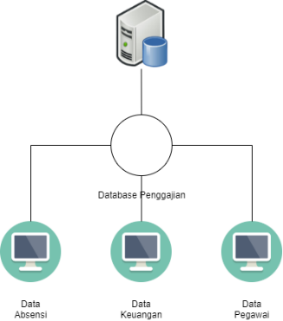

## Desain Figma Web App

Tampilan Admin

* Login

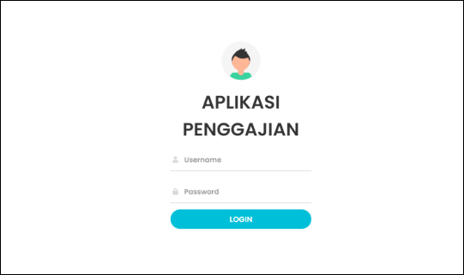

* Dashboard

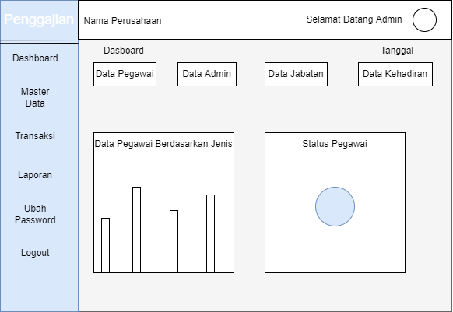

* Data Pegawai

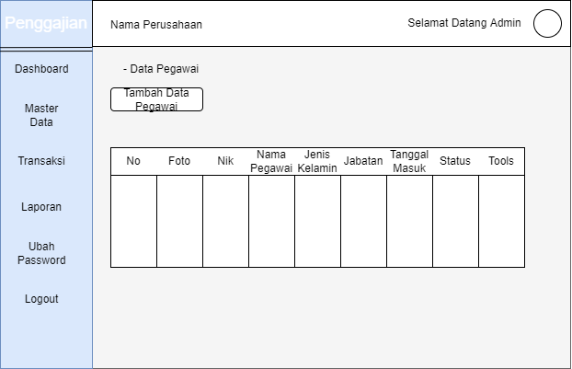

* Data Jabatan

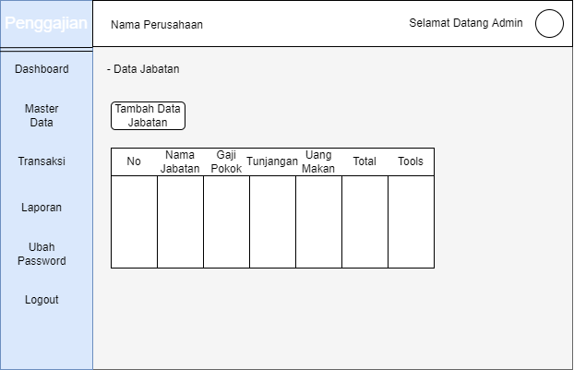

* Data Gaji

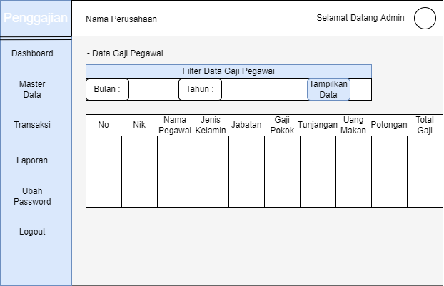

* Laporan Gaji
* Slip Gaji
* Login
* Ubah Password

## Desain Figma Mobile App

Tampilan Admin

* Login



* Dashboard

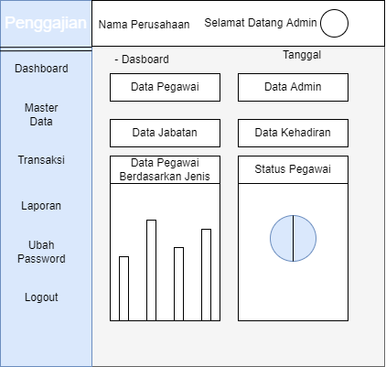

* Data Pegawai

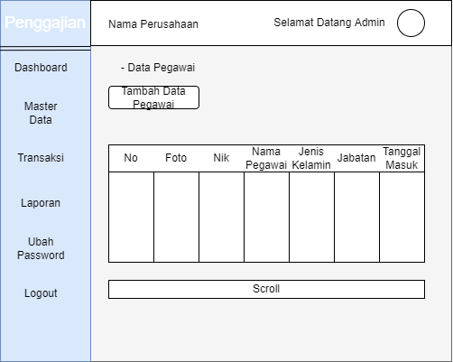

* Data Jabatan

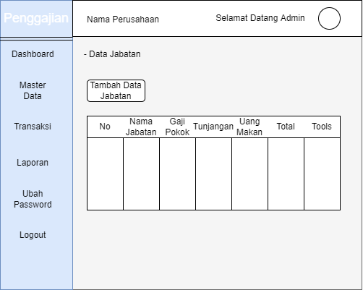

* Data Gaji

